Colegio Algarrobos Ciencia y Tecnología – 6° Primaria

Unidad 3 – Cuidemos nuestro ambiente

Ficha de trabajo – En contacto con el ambiente

Nombre: Diego Perez fecha: ___/___/___

**NOS RELACIONAMOS CON EL AMBIENTE**

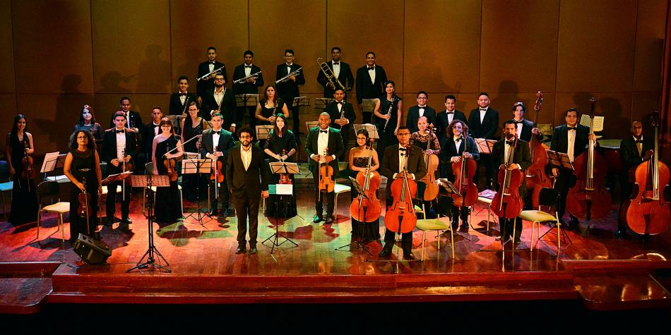

En el Perú, la Orquesta Sinfónica Nacional Infantil y la Orquesta Sinfónica Nacional juvenil son elencos oficiales del Instituto Nacional de Cultura (INC)

Estos grupos han realizado una intensa labor de difusión de música sinfónica en Lima y en el interior del país.

Llegar a ser músico profesional requiere de mucho esfuerzo. Un músico debe ser capaz de leer e interpretar las melodías a toda velocidad. Para ello debe lograr gran agilidad y coordinación entre sus manos, dedos, boca y hasta sus pies; y, además, tener un buen oído musical, a fin de saber si está tocando su instrumento correctamente.

1. Describe lo que observas en la imagen superior.

Unos músicos

1. Elige un instrumento musical y representa que lo tocas con mímica, luego indica que órganos del cuerpo intervienen para tocarlo.

Trompeta

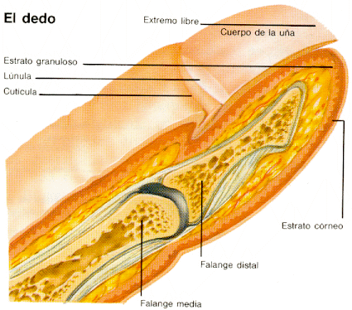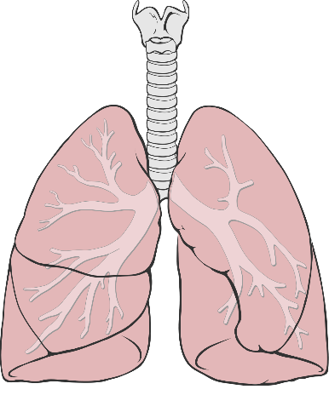

Las yemas para tocar el instrumento y sacar las notas y el pulmón para sacar aire inalado previamente para poder sacar una ráfaga de viento que por medio de la trompeta sale una nota musical.

1. ¿Qué sentidos desarrollan los músicos?

Un muy fuerte sentido del tacto y del oído

1. ¿Por qué es importante coordinar los movimientos al tocar un instrumento?

Para poder sentirlo y sacarlo mejor de ti